# ĐẶC TẢ QUY TRÌNH NGHIỆP VỤ

## Các quy trình nghiệp vụ

|  |  |  |
| --- | --- | --- |
| STT | Tên quy trình nghiệp vụ | Ghi chú |
| 1 | Thủ tục nhận đặt tiệc |  |
| 2 | Thủ tục quản lý hợp đồng |  |
| 3 | Thủ tục tổ chức tiệc |  |
| 4 | Thủ tục báo cáo |  |

## Quy trình nghiệp vụ Nhận đặt tiệc

### Phạm vi áp dụng

Khách hàng muốn đặt tiệc.

### Quy trình nghiệp vụ

***Mô hình quy trình:***

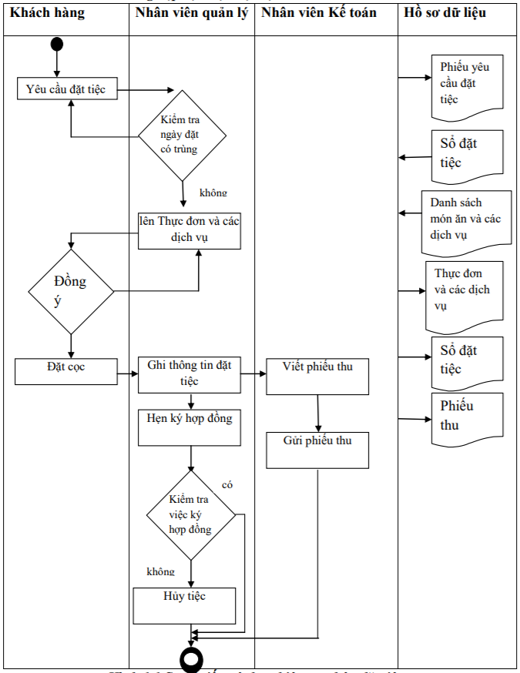

***Mô tả quy trình***

* Bước 1: Khách hàng đặt tiệc
* Bước 2: Nhân viên kiểm tra ngày đặt

trùng ngày thực hiện lại bước 1

không trùng ngày thực hiện bước 3

* Bước 3. Nhân viên quản lý lên thực đơn và các dịch vụ,

khách hàng không đồng ý thực hiện lại bước 3

khách hàng đồng ý thực hiện bước 4

* Bước 4: khách hàng đặt cọc
* Bước 5: Nhân viên quản lý ghi thông tin đặt tiệc
* Bước 6: Nhân viên kế toán viết phiếu thu
* Bước 7: nhân viên kế toán gửi phiếu thu
* Bước 9: nhân viên quản lý hẹn ký hợp đồng
* Bước 10: nhân viên quản lý kiểm tra việc ký hợp đồng

Ký thì kết thúc việc đặt tiệc

Không ký thì hủy tiệc

## Quy trình nghiệp vụ Quản lý hợp đồng

### Quy trình nghiệp vụ

***Mô hình quy trình:***

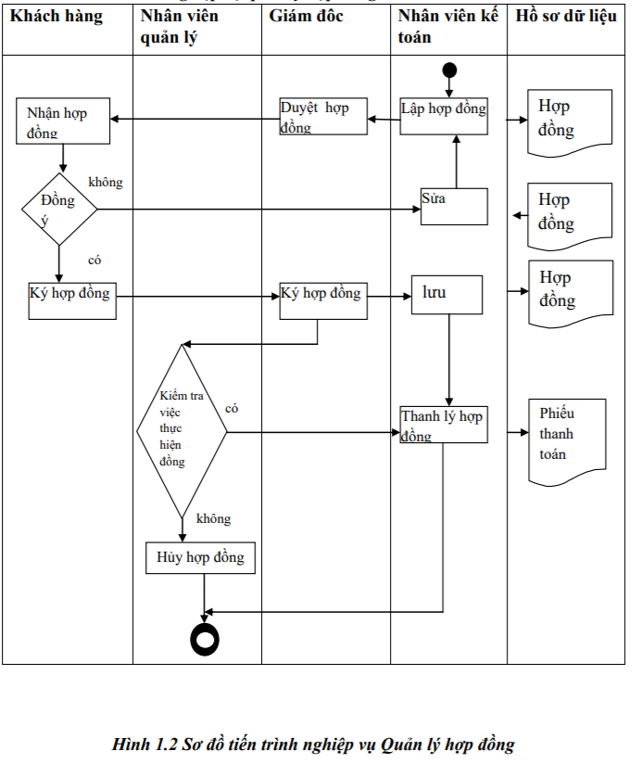

***Mô tả quy trình***

* Bước 1: Nhân viên kế toán lập hợp đồng
* Bước 2: Giám đốc duyệt hợp đồng
* Bước 3. Khách hàng nhận hợp đồng

Khách hàng không đồng ý thực hiện bước 5

Khách hàng đồng ý thực hiện bước 6

* Bước 5: Nhân viên kế toán sửa hợp đồng và thực hiện lại bước 1
* Bước 6: Khách hàng ký hợp đồng
* Bước 7: giám đốc ký hợp đồng
* Bước 8: nhân viên kế toán lưu hợp đồng
* Bước 9: nhân viên quản lý kiểm tra việc thực hiện hợp đồng

Bước 9.1: thực hiện hợp đồng và hoàn thành bước 8 thì thanh lý hợp đồng

Bước 9.2: không thực hiện hợp đồng thì hủy hợp đồng

## Quy trình nghiệp vụ Tổ chức tiệc

### Quy trình nghiệp vụ

***Mô hình quy trình:***

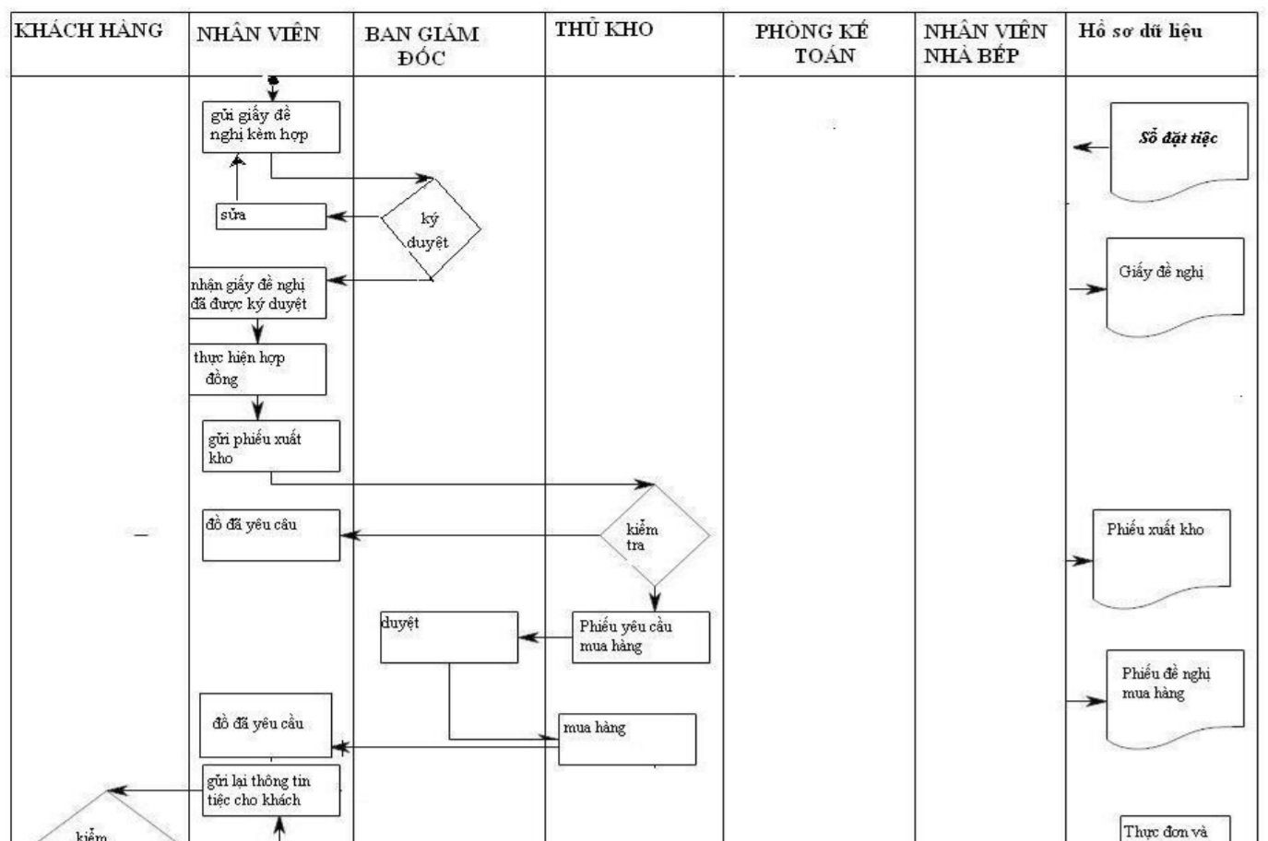 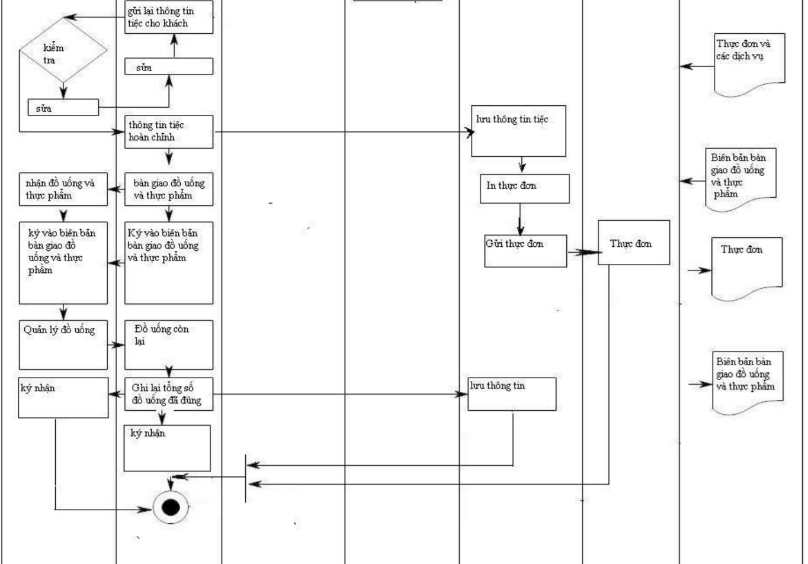

***Mô tả quy trình***

Bước 1: Nhân viên gửi giấy đề nghị kèm hợp đồng.

Bước 2 : Ban giám đốc ký duyệt .

* nếu thành công thì nhân viên nhận giáy đề nghị đã được ký duyệt .
* nếu không được ký duyệt , nhân viên sẽ sửa bản hợp đồng và gửi lại bản hợp đồng.

Bước 3: Nhân viên thực hiện hợp đồng .

Bước 4: Gửi phiếu xuất kho .

Bước 5 : Thủ kho kiểm tra xem trong kho còn vật liệu có thể cung cấp không

* Nếu còn , nhân viên sẽ lấy đồ đã yêu cầu.
* Nếu không , Thủ kho gửi phiếu yêu cầu mua hàng , ban giám đốc duyệt và cho phép thủ kho mua hàng , thủ khoa chuyển vật liệu cho nhân viên.

Bước 6: Nhân viên gửi lại thông tin tiệc cho khách.

Bước 7: Khách hàng kiểm tra thông tin tiệc .

* Nếu khách đồng ý , nhân viên sẽ hoàn chỉnh thông tin tiệc .
* Nếu khách hàng không đồng ý , khách hàng sẽ sửa các thông tin muốn thay đổi sau đó nhân viên sửa lại và gửi lại thông tin cho khách.

Bước 8: Nhân viên bàn giao đồ ăn và thức uống cho khách hàng.

Bước 8.1 khách hàng nhận đồ uống và thực phẩm .

Bước 8.1.1: Nhân viên và khách hàng ký vào biên bản bàn giao.

Bước 8.1.2: Khách hàng quản lý đồ uống .

Bước 8.1.3: Nhân viên xem thực phẩm còn lại.

Bước 8.1.4: Ghi lại số thực phẩm đồ uống đã dùng.

Bước 8.1.5:Phòng kế toán lưu thông tin.

Bước 8.1.6: Khách hàng ký nhận.

Bước 8.1.7: nhân viên ký nhận.

Bước 8.2: Phòng kế toán lưu thông tin tiệc .

Bước 8.2.1: Phòng kế toán in thực đơn.

Bước 8.2.2: Phòng kế toán gửi thực đơn.

Bước 8.2.3: Đầu bếp chuẩn bị thực đơn.

Bước 9: Kết thúc.

## Quy trình nghiệp vụ Báo cáo

### Quy trình nghiệp vụ

***Mô hình quy trình:***

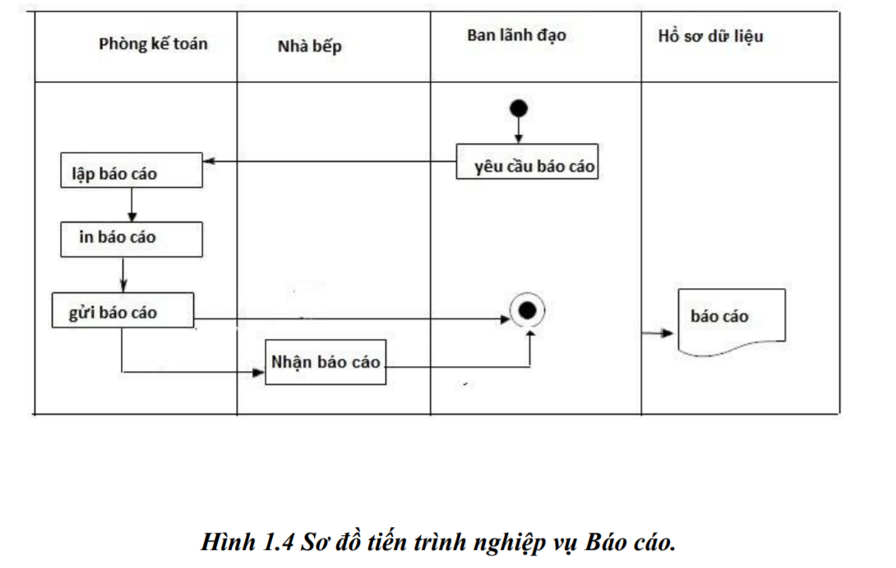

***Mô tả quy trình***

* Bước 1: Ban lãnh đạo yêu cầu báo cáo
* Bước 2: Phòng kế toán lập báo cáo
* Bước 3. Phòng kế toán in báo cáo
* Bước 4: Phòng kế toán gửi báo cáo
* Bước 5: nhà bếp nhận báo cáo
* Bước 6: kết thúc.